SỞ GD & ĐT BẮC NINH  TRƯỜNG THPT CHUYÊN BẮC NINH | THI THỬ MÔN VẬT LÝ LỚP 12 – LẦN 1  Môn: Vật Lý  Thời gian làm bài: 50 phút

Câu 1: Phương trình sóng tại nguồn O có dạng (u tính bằng cm, t tính bằng s). Bước sóng cm. Tốc độ truyền sóng bằng:
A. 20 cm/s. B. 30 cm/s. C. 40 cm/s. D. 50 cm/s.
Câu 2: Một sợi dây AB dài 100 m căng ngang, đầu B cố định, đầu A gắn với một máy phát dao động điều hòa với tần số 80 Hz. Trên dây AB có một sóng dừng ổn định, A được coi là nút sóng. Tốc độ truyền sóng trên dây là 20 m/s. Điểm M trên dây cách A 4 cm, trên dây còn bao nhiêu điểm nữa cùng biên độ và cùng pha với M?
A. 14. B. 6. C. 7. D. 12.
Câu 3: Một vật dao động điều hòa có chu kì T. Nếu chọn mốc thời gian t = 0 lúc vật qua vị trí 0,5A theo chiều dương thì trong nửa chu kì đầu tiên, vận tốc của vật có giá trị cực đại ở thời điểm:
A. B. C. D.
Câu 4: Một vật có khối lượng m₁ = 1,25 kg mắc vào một lò xo nhẹ có độ cứng k = 200 N/m, đầu kia của lò xo gắn chặt vào tường. Vật và lò xo nằm trên mặt phẳng nằm ngang ma sát không đáng kể. Đặt vật thứ hai có khối lượng kg sát với vật thứ nhất rồi đẩy chậm cả hai vật cho lò xo nén lại 8 cm. Khi thả nhẹ chúng ra, lò xo đẩy hai vật chuyển động về một phía. Lấy . Khi lò xo giãn cực đại lần đầu tiên thì hai vật cách nhau một đoạn là:
A. cm. B. cm. C. 16 cm. D. cm.
Câu 5: Mạch dao động LC lí tưởng có C thay đổi được. Khi C = C₁ thì tần số dao động là 3 MHz. Khi C = C₂ thì tần số do mạch phát ra là 4 MHz. Khi C = 1997C₁ + 2015C₂ thì tần số dao động là:
A. 53,55 kHz. B. 223,74 MHz. C. 223,55 MHz. D. 53,62 kHz.
Câu 6: Đặt điện áp V vào hai đầu đoạn mạch gồm biến trở R, cuộn cảm và tụ điện mắc nối tiếp. Khi R = 40 thì công suất tiêu thụ của mạch đạt giá trị cực đại P_{m}; khi R = thì công suất tiêu thụ của biến trở đạt cực đại. Giá trị của P_{m} là:
A. 180 W. B. 60 W. C. 120 W. D. 240 W.
Câu 7: Một con lắc đơn dao động điều hòa với biên độ góc 0,1 rad ở một nơi có gia tốc trọng trường là g = 10 m/s². Vào thời điểm vật qua vị trí có li độ dài 8 cm thì vật có vận tốc cm/s. Chiều dài dây treo con lắc là:
A. 0,8 m. B. 1,0 m. C. 1,6 m. D. 0,2 m.
Câu 8: Chọn câu đúng: Để mắt có thể nhìn rõ vật ở các khoảng cách khác nhau thì:
A. Thấu kính mắt đồng thời vừa phải chuyển dịch ra xa hay lại gần màng lưới và vừa phải thay đổi cả tiêu cự nhờ cơ vòng để cho ảnh của vật luôn nằm trên màng lưới.
B. Thấu kính mắt phải thay đổi tiêu cự nhờ cơ vòng để cho ảnh của vật luôn nằm trên màng lưới.
C. Màng lưới phải dịch lại gần hay ra xa thấu kính mắt sao cho ảnh của vật luôn nằm trên màng lưới.
D. Thấu kính mắt phải dịch chuyển ra xa hay lại gần màng lưới sao cho ảnh của vật luôn nằm trên màng lưới.
Câu 9: Tại hai điểm A, B cách nhau 13 cm trên mặt nước có hai nguồn phát sóng giống nhau. Cùng dao động theo phương trình cm. Sóng truyền đi trên mặt nước có bước sóng là 2 cm, coi biên độ sóng không đổi khi truyền đi. Xét điểm M trên mặt nước thuộc đường thằng By vuông góc với AB và cách A một khoảng 20 cm. Trên By, điểm dao động với biên độ cực đại cách M một khoảng nhỏ nhất bằng:
A. 2,33 cm. B. 4,11 cm. C. 3,14 cm. D. 2,93 cm.
Câu 10: Tốc độ truyền sóng cơ học tăng dần trong các môi trường:
A. lỏng, khí, rắn. B. rắn, khí, lỏng. C. rắn, lỏng, khí. D. khí, lỏng, rắn.
Câu 11: Vận tốc của chất điểm dao động điều hòa có độ lớn cực đại khi nào?
A. khi pha cực đại. B. khi li độ bằng không.
C. khi li độ có độ lớn cực đại. D. khi gia tốc có độ lớn cực đại.
Câu 12: Đặt vào hai đầu một cuộn dây thuần cảm L một điện áp V thì dòng điện chạy qua cuộn dây là A. Giá trị của Z_{L} là:
A. 110 B. C. 220 D.
Câu 13: Vật AB đặt thẳng gốc trục chính thấu kính hội tụ, cách thấu kính 20 cm. Thấu kính có tiêu cự 10 cm. Khoảng cách từ ảnh đến thấu kính là:
A. 30 cm. B. 40 cm. C. 10 cm. D. 20 cm.
Câu 14: Trong quá trình truyền tải điện năng, biện pháp giảm hao phí trên đường dây tải điện được sử dụng chủ yếu hiện nay là:
A. giảm tiết diện dây dẫn truyền tải. B. giảm công suất truyền tải.
C. tăng áp trước khi truyền tải. D. tăng chiều dài đường dây.
Câu 15: Đặt vào hai đầu cuộn sơ cấp của máy biến áp lí tưởng một điện áp xoay chiều có giá trị hiệu dụng không đổi thì điện áp hiệu dụng hai đầu cuộn thứ cấp để hở là 300 V. Nếu giảm bớt một phần ba tổng số vòng dây của cuộn thứ cấp thì điện áp hiệu dụng hai đầu của nó là:
A. 200 V. B. 100 V. C. 110 V. D. 220 V.
Câu 16: Mạch dao động LC lí tưởng gồm cuộn cảm thuần có độ tự cảm 0,1 H và tụ điện. Trong mạch đang có dao động điện từ tự do với cường độ dòng điện (i tính bằng A, t tính bằng s). Ở thời điểm mà cường độ dòng điện trong mạch bằng một nửa cường độ hiệu dụng thì hiệu điện thế giữa hai bản tụ có độ lớn bằng:
A. V. B. V. C. V. D. V.
Câu 17: Đặt điện áp xoay chiều có giá trị hiệu dụng 60 V vào hai đầu đoạn mạch R, L, C mắc nối tiếp thì cường độ dòng điện chạy qua mạch là A. Nếu ngắt bỏ tụ điện C thì cường độ dòng điện qua đoạn mạch là A. Điện áp hai đầu đoạn mạch là:
A. V. B. V.
C. V. D. V.
Câu 18: Sóng điện từ trong chân không có tần số f = 150 kHz, bước sóng của sóng điện từ:
A. 1000 km. B. 2000 km. C. 2000 m. D. 1000 m.
Câu 19: Sóng điện từ:
A. không truyền được trong chân không. B. là sóng dọc.
C. không mang năng lượng. D. là sóng ngang.
Câu 20: Đoạn mạch AB gồm điện trở R = 50 , cuộn dây có độ tự cảm L = H và điện trở r = 60, tụ điện có điện dung C thay đổi được và mắc theo đúng thứ tự trên. Đặt vài hai đầu mạch một điện áp xoay chiều có dạng V, t tính bằng giây. Người ta thấy rằng khi C = C_{m} thì điện áp hiệu dụng ở hai đầu đoạn mạch chứa cuộn dây và tụ điện đạt cực tiểu U_{min}. Giá trị của C_{m} và U_{min} lần lượt là:
A. F và 264 V. B. F và 264 V. C. F và 120 V. D. F và 120 V.
Câu 21: Sau khi xảy ra hiện tượng cộng hưởng nếu:
A. tăng độ lớn lực ma sát thì biên độ tăng. B. giảm độ lớn lực ma sát thì tần số giảm.
C. giảm độ lớn lực ma sát thì chu kì tăng. D. tăng độ lớn lực ma sát thì biên độ giảm.
Câu 22: Mạch dao động LC lí tưởng đang thực hiện dao động điện từ tự do. Biểu thức cường độ dòng điện qua mạch biểu diễn theo quy luật mA. Khi cường độ dòng điện trong mạch bằng mA thì điện tích trong mạch có độ lớn bằng:
A. 21,65 B. 12,5 C. 21,65 nC. D. 12,5 nC.
Câu 23: Đoạn mạch điện gồm điện trở thuần R, cuộn dây thuần cảm L và tụ điện C mắc nối tiếp. Đặt vào hai đầu đoạn mạch đó một điện áp V và làm thay đổi điện dung của tụ điện thì thấy điện áp hiệu dụng giữa hai bản tụ đạt cực đại bằng 2U. Quan hệ giữa cảm kháng Z_{L} và điện trở thuần R là:
A. B. C. D.
Câu 24: Một chất điểm dao động điều hòa với biên độ A và chu kì T. Tại thời điểm ban đầu t = 0 vật có li độ 3 cm thì tốc độ là cm/s. Tại thời điểm t = thì vật có li độ cm. Phương trình dao động của vật là:
A. cm. B. cm.
C. cm. D. cm.
Câu 25: Vật sáng AB đặt cách thấu kính phân kì 24 cm, tiêu cự của thấu kính là cm tạo ảnh A’B’ là:
A. ảnh ảo, cm. B. ảnh ảo, d’ = 8 cm.
C. ảnh thật, d’ = 8 cm. D. ảnh thật, cm.
Câu 26: Hai dao động cùng phương có phương trình cm và cm. Dao động tổng hợp của hai dao động này có biên độ bằng:
A. 7 cm. B. 13 cm. C. 17 cm. D. 8,5 cm.
Câu 27: Một ngọn đèn nhỏ S đặt ở đáy một bể nước , độ cao mực nước h = 60 cm. Bán kính r bé nhất của tấm gỗ nổi trên mặt nước sao cho không một tia sáng nào từ S lọt ra ngoài không khí là:
A. 49 cm. B. 68 cm. C. 53 cm. D. 55 cm.
Câu 28: Ba điểm O, A, B cùng nằm trên một nửa đường thẳng xuất phát từ O. Tại O đặt một nguồn điểm phát sóng âm đẳng hướng ra không gian, môi trường không hấp thụ âm. Mức cường độ âm tại A là 60 dB, tại B là 20 dB. Mức cường độ âm tại trung điểm M của đoạn AB là:
A. 34 dB. B. 40 dB. C. 17 dB. D. 26 dB.
Câu 29: Một con lắc đơn dài 25 cm, hòn bi có khối lượng m = 10 g mang điện tích q = 10⁻⁴ C. Cho g = 10 m/s². Treo con lắc đơn giữa hai bản kim loại song song thẳng đứng cách nhau 20 cm. Đặt hai bản dưới hiệu điện thế một chiều 80 V. Chu kì dao động của con lắc đơn với biên độ góc nhỏ là:
A. 2,92 s. B. 0,91 s. C. 0,96 s. D. 0,58 s.
Câu 30: Một người nhìn xuống đáy một chậu nước , chiều cao của lớp nước trong chậu là 20 cm. Người ta thấy đáy chậu dường như cách mặt nước một khoảng bằng:
A. 20 cm. B. 25 cm. C. 10 cm. D. 15 cm.
Câu 31: Trên một sợi dây dài có một sóng ngang, hình sin truyền qua. Hình dạng của một đoạn dây tại hai thời điểm t₁ và t₂ có dạng như hình vẽ bên. Trục Ou biểu diễn li độ của các phần tử M và N ở các thời điểm. Biết t₂ − t₁ = 0,11 s, nhỏ hơn một chu kì sóng. Chu kì dao động của sóng là:  A. 0,5 s. B. 1 s.  C. 0,4 s. D. 0,6 s. | 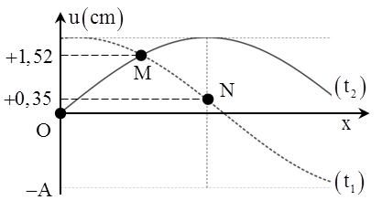
Câu 32: Trong sơ đồ khối của máy phát thanh vô tuyến đơn giản không có mạch:
A. phát sóng điện từ cao tần. B. tách sóng.
C. khuếch đại. D. biến điệu.
Câu 33: Phát biểu nào sau đây về mối quan hệ giữa li độ, vận tốc và gia tốc là đúng?
A. Trong dao động điều hòa vận tốc và li độ luôn cùng chiều.
B. Trong dao động điều hòa gia tốc và li độ luôn cùng chiều.
C. Trong dao động điều hòa gia tốc và li độ luôn ngược chiều.
D. Trong dao động điều hòa vận tốc và gia tốc luôn ngược chiều.
Câu 34: Một vật có khối lượng 100 g dao động điều hòa theo phương trình có dạng . Biết đồ thị lực kéo về theo thời gian F(t) như hình vẽ. Lấy . Viết phương trình vận tốc của vật:  A. cm/s. B. cm/s.  C. cm/s. D. cm/s. | 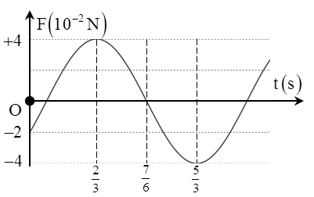
Câu 35: Một khung dây dẫn phẳng dẹt hình chữ nhật có 500 vòng dây, diện tích mỗi vòng 54 cm/s². Khung dây quay đều quanh một trục đối xứng (thuộc mặt phẳng của khung), trong từ trường đều có vector cảm ứng từ vuông góc với trục quay và có độ lớn 0,2 T. Từ thông cực đại qua khung dây là:
A. 1,08 Wb. B. 0,54 Wb. C. 0,27 Wb. D. 0,91 Wb.
Câu 36: Lăng kính có góc chiết quang A = 30⁰, chiết suất n =. Tia ló truyền thẳng ra không khí vuông góc với mặt thứ hai của lăng kính thì góc tới i có giá trị:
A. 30⁰. B. 45⁰. C. 60⁰. D. 15⁰.
Câu 37: Một sóng truyền thẳng từ nguồn điểm O tạo ra bước sóng bằng 10 cm. Xét 3 điểm A, B, C cùng phía so với O trên cùng phương truyền sóng lần lượt cách O 5 cm, 8 cm và 25 cm. Xác định trên đoạn BC những điểm mà khi A lên độ cao cực đại thì những điểm đó qua vị trí cân bằng:
A. 3. B. 5. C. 4. D. 6.
Câu 38: Trong hiện tượng khúc xạ:
A. Khi ánh sáng truyền từ môi trường chiết quang kém sang môi trường chiết quang hơn thì góc khúc xạ nhỏ hơn góc tới.
B. Góc khúc xạ luôn nhỏ hơn góc tới.
C. Mọi tia sáng truyền qua mặt phân cách giữa hai môi trường trong suốt đều bị đổi hướng.
D. Khi ánh sáng truyền từ môi trường chiết quang kém sang môi trường chiết quang hơn thì góc khúc xạ lớn hơn góc tới.
Câu 39: Hai thấu kính ghép sát có tiêu cự f₁ = 30 cm và f₂ = 60 cm. Thấu kính tương đương hai thấu kính này có tiêu cự là:
A. 20 cm. B. 45 cm. C. 90 cm. D. 30 cm.
Câu 40: Đoạn mạch AB gồm hai đoạn mạch AM và MB mắc nối tiếp. Đoạn mạch AM gồm điện trở thuần R₁ = 40 mắc nối tiếp với tụ điện có điện dung C = F. Đoạn mạch MB gồm điện trở thuần R₂ mắc nối tiếp với cuộn cảm thuần. Đặt vào A, B điện áp xoay chiều có giá trị hiệu dụng và tần số không đổi thì điện áp tức thời hai đầu đoạn mạch AM và MB lần lượt là: V và V. Hệ số công suất của đoạn mạch AB là:
A. 0,71. B. 0,95. C. 0,84. D. 0,86.

BẢNG ĐÁP ÁN
Câu 1 | Câu 2 | Câu 3 | Câu 4 | Câu 5 | Câu 6 | Câu 7 | Câu 8 | Câu 9 | Câu 10
C | C | B | D | D | B | C | B | B | D
Câu 11 | Câu 12 | Câu 13 | Câu 14 | Câu 15 | Câu 16 | Câu 17 | Câu 18 | Câu 19 | Câu 20
B | C | B | C | A | A | A | C | D | D
Câu 21 | Câu 22 | Câu 23 | Câu 24 | Câu 25 | Câu 26 | Câu 27 | Câu 28 | Câu 29 | Câu 30
D | D | A | A | A | B | B | D | C | D
Câu 31 | Câu 32 | Câu 33 | Câu 34 | Câu 35 | Câu 36 | Câu 37 | Câu 38 | Câu 39 | Câu 40
A | B | C | B | B | B | A | A | A | C

ĐÁP ÁN CHI TIẾT
Câu 1:
+ Ta có s.
Vận tốc truyền sóng cm/s.
- Đáp án C
Câu 2:
+ Bước sóng của sóng cm → trên dây có sóng dừng với 8 bóng sóng.
Mỗi bó sóng sẽ có 2 điểm cùng biên độ với M, các điểm cùng pha với nhau phải cùng nằm trên 1 bó hoặc các bó đối xứng qua một bụng → không tính M sẽ có 7 điểm cùng biên độ và cùng pha với M.
- Đáp án C
Câu 3:
+ Ban đầu vật đi qua vị trí x = +0,5A theo chiều dương.  + Vận tốc của vật có giá trị cực đại khi vật đi qua vị trí cân bằng.  Biểu diễn các vị trí này trên đường tròn, ta thu được: | 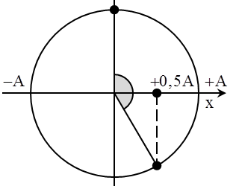
- Đáp án B
Câu 4:
Ta có thể chia quá trình diễn ra của bài toán thành hai giai đoạn sau:
Giai đoạn 1: Hệ con lắc gồm lò xo có độ cứng k và vật m = m₁ + m₂ dao động điều hòa với biên độ A = 8 cm quanh vị trí cân bằng O (vị trí lò xo không biến dạng.
+ Tần số góc của dao động rad/s.
+ Tốc độ của hệ hai vật khi đi qua vị trí cân bằng cm/s.
Giai đoạn 2: Vật m₂ tách ra khỏi vật m₁ tại O chuyển động thẳng đều với vận tốc v₀, vật m₁ vẫn dao động điều hòa quanh O.
+ Tần số góc của dao động m₁: rad/s.
+ Biên độ dao động của m₁: cm.
Lò xo giãn cực đại lần đầu tiên ứng với m₁ đang ở vị trí biên, khi đó m₂ đã chuyển động với khoảng thời gian tương ứng là s.
Khoảng cách giữa hai vật cm.
- Đáp án D
Câu 5:
+ Ta có với C = 1997C₁ + 2015C₂ thì kHz.
- Đáp án D
Câu 6:
+ Giá trị của R để công suất tiêu thụ trên mạch cực đại là Ω.
+ Giá trị của R để công suất trên biến trở là cực đại Ω.
Từ hai phương trình trên ta thu được Ω.
+ Giá trị W.
- Đáp án B
Câu 7:
+ Từ hệ thức độc lập thời gian giữa li độ dài và vận tốc:
m.
- Đáp án C
Câu 8:
+ Khoảng cách giữa quang tâm của thấy kính mắt đến màn lưới là không đổi, do vậy để ảnh của các vật ở những vị trí khác nhau có thể nằm trên màn lưới được (mắt nhìn rõ) thì thấu kính mắt phải thay đổi tiêu cự nhờ các cơ vòng.
- Đáp án B
Câu 9:
+ Xét tỉ số .  Vậy để N là một cực đại trên By và gần M nhất thì N chỉ có thể thuộc hypebol ứng với k = 3 hoặc k = 1.  + Với k = 1, ta có:  cm.  Vậy cm.  + Với k = 3, ta có:  cm.  Vậy cm. | 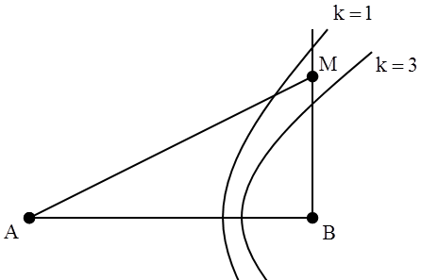
- Đáp án B
Câu 10:
+ Tốc độ truyền sóng cơ học tăng dần theo thứ tự khí, lỏng và rắn.
- Đáp án D
Câu 11:
+ Vận tốc của vật dao động điều hòa có độ lớn cực đại khi vật đi qua vị trí cân bằng → li độ bằng 0.
- Đáp án B
Câu 12:
+ Cảm kháng Ω.
- Đáp án C
Câu 13:
+ Khoảng cách từ vật đến thấu kính cm.
- Đáp án B
Câu 14:
+ Trong quá trình truyền tải điện năng thì biện pháp chủ yếu được dùng phổ biến để giảm hao phí là tăng áp trước khi truyền tải.
- Đáp án C
Câu 15:
+ Ta có N₂ giảm bớt đi một phần ba, nghĩa là còn lại hai phần ba so với ban đầu → U₂ = 200 V.
- Đáp án A
Câu 16:
+ Với hai đại lượng vuông pha, ta luôn có: .
Mặc khác ta có V.
- Đáp án A
Câu 17:
+ Ta thấy rằng trong cả hai trường hợp dòng điện cực đại luôn không đổi .  + Biểu diễn vecto các giá trị điện áp, chú ý rằng u_{R} vuông pha với u_{LC} nên đầu mút vecto luôn nằm trên đường tròn.  Từ hình vẽ ta có .  + Biểu thức điện áp hai đầu mạch V. | 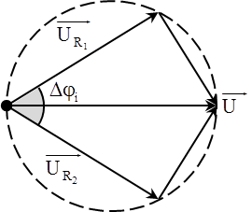
- Đáp án A
Câu 18:
+ Bước sóng của sóng m.
- Đáp án C
Câu 19:
+ Sóng điện từ là sóng ngang.
- Đáp án D
Câu 20:
+ Điện áp hiệu dụng giữa hai đầu đoạn mạch chứa cuộn dây và tụ điện:
U_{rLC} cực tiểu khi mạch xảy ra cộng hưởng F.
+ Khi đó V.
- Đáp án D
Câu 21:
+ Sau khi xảy ra cộng hưởng nếu ta tăng độ lớn của lực ma sát thì biên độ dao động giảm.
- Đáp án D
Câu 22:
+ Ta có nC.
- Đáp án D
Câu 23:
+ Điện áp cực đại giữa hai bản tụ khi C biến thiên:
.
- Đáp án A
Câu 24:
+ Hai thời điểm t = 0 và t = 0,25T vuông pha nhau, do vậy cm.
Tần số góc của dao động rad/s.
+ Tại thời điểm t = 0 vật có đi độ x = 3 = 0,5A, sau đó 0,25T vật vẫn có li độ dương → ban đầu vật chuyển động theo chiều dương rad.
Phương trình dao động của vật cm.
- Đáp án A
Câu 25:
+ Thấu kính phân kì luôn cho ảnh ảo, cm.
- Đáp án A
Câu 26:
+ Hai dao động này vuông pha nhau cm.
- Đáp án B
Câu 27:
+ Để không một tia sáng nào lọt ra khỏi không khí thì tia sáng truyền từ nguồn S đến rìa tấm gỗ phải bị phản xạ toàn phần.  + Điều kiện xảy ra phản xạ toàn phần .  Từ hình vẽ ta có cm. | 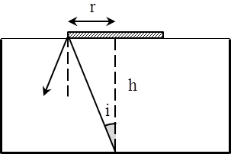
- Đáp án B
Câu 28:
+ Ta có .  Ta có . | 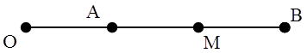
Mức cường độ âm tại M: dB.
- Đáp án D
Câu 29:
+ Cường độ điện trường giữa hai bản tụ điện V/m.
Chu kì dao động của con lắc s.
- Đáp án C
Câu 30:
+ Do hiện tượng khúc xạ ánh sáng làm cho ảnh của vật bị nâng lên.  + Từ hình vẽ ta thấy rằng cm. | 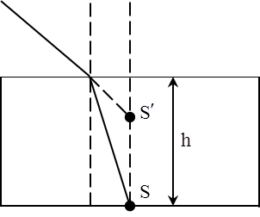
- Đáp án D
Câu 31:
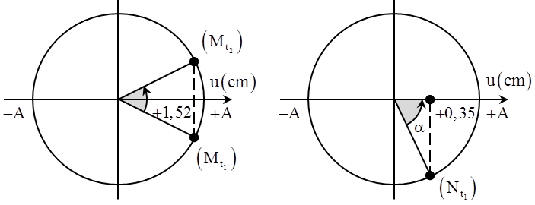
Từ hình vẽ, ta xác định được
+
+ Ta có : cm.
+ Từ đây ta tìm được T = 0,5 s.
- Đáp án A
Câu 32:
+ Trong sơ đồ khối của máy phát sóng vô tuyến không có mạch tách sóng.
- Đáp án B
Câu 33:
+ Trong dao động điều hòa gia tốc và li độ ngược chiều nhau.
- Đáp án C
Câu 34:
+ Chu kì của dao động rad/s.
+ Từ đồ thị ta xác định được phương trình của lực kéo về
Phương trình vận tốc cm/s.
- Đáp án B
Câu 35:
+ Từ thông cực đại qua khung dây Wb.
- Đáp án B
Câu 36:
+ Từ hình vẽ, ta thấy rằng, góc tới i thõa mãn | 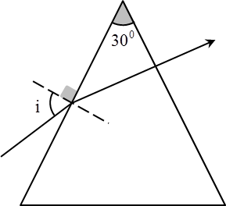
- Đáp án B
Câu 37:
+ Gọi M là điểm nằm giữa BC, khi A lên đến độ cao cực đại, để M đi qua vị trí cân bằng thì:
.
+ Mặc khác, ta thấy rằng sử dụng chức năng Mode → 7 ta tìm được 3 giá trị của k thõa mãn.
- Đáp án A
Câu 38:
+ Trong hiện tượng khúc xạ, khi ánh sáng truyền từ môi trường chiếc quan kém sang môi trường chiếc quang hơn thì góc khúc xạ luôn nhỏ hơn góc tới.
- Đáp án A
Câu 39:
+ Tiêu cự của hệ thấu kính cm.
- Đáp án A
Câu 40:
+ Ta có A.
+ Ω.
Hệ số công suất của mạch .
- Đáp án C

